ICS
DB61
陕西省地方标准
DB 61/T XXXX—XXXX

松材线虫病打孔注药防治技术规程
Technical code of practice for controlling pine wilt disease by piercing and injection

（征求意见稿）
2024-XX - XX发布
XXXX - XX -XX实施
陕西省市场监督管理局 发布

目 次
前 言 II
1 范围 1
2 规范性引用文件 1
3 术语及定义 1
3.1 松材线虫病 1
3.2 松墨天牛 1
3.3 松材线虫 1
3.4 打孔注药 1
4 疫情普查监测 2
5 打孔注药 2
5.1 注药对象 2
5.2 注药时间 2
5.3 药剂选择 2
5.4 施工工具 2
5.5 施工人员 2
5.6 打孔 2
5.7 注药 3
5.8 固定标签 3
5.9 回收药瓶 3
5.10 注药质量检查 3
6 安全警示 3
7 检查评估 3
7.1 检查 3
7.2 评估 4
8 档案管理 4
附 录 A （资料性附录） 松材线虫寄主植物 5
附 录 B （资料性附录） 打孔注药防治松材线虫各药剂及参考使用量 6
附 录 C （规范性附录） 注药树木挂牌信息表 7
附 录 D （规范性附录） 注药区域警示标志 8
附 录 E （规范性附录） 防治效果评估相关公式 9
附 录 F （规范性附录） 打孔注药防治松材线虫病记录表 10

前 言
本文件按照GB/T 1.1-2020《标准化工作导则 第1部分：标准化文件的结构和起草规则》的规定起草。
本文件由陕西省林业局提出并归口。
本文件起草单位：陕西省林业科学院、商洛市林木病虫防治检疫站、汉阴县林业局。
本文件主要起草人：梁超琼、武建超、陈敏、翟晓江、冯雨星、谢毓芬、陈鹏、黄昱、郭晖、任俊澎、梁青芳、吴俊瑶、沈雪健、张峰碧、贾勇。
本文件由陕西省林业科学院负责解释。
本文件首次发布。

联系信息如下：
单位：陕西省林业科学院
电话：029-88653120
地址：西安市未央区大白杨东路3号
邮编：710016
松材线虫病打孔注药防治技术规程
- 范围
本文件规定了树干打孔注药防治松材线虫病的术语和定义、疫情普查监测、打孔注药、安全警示、效果检查、档案管理等技术要求。
本文件适用于陕西省域范围需要重点保护的松树及其他松材线虫可寄生的寄主植物。
- 规范性引用文件
下列文件对于本文件的应用是必不可少的。凡是注日期的引用文件，仅所注日期的版本适用于本文件。凡是不注日期的引用文件，其最新版本（包括所有的修改单）适用于本文件。
GB/T 23476-2009 松材线虫病检疫技术规程
GB/T 23478-2009 松材线虫普查监测技术规程
LY/T 2842-2017 林业常用药剂合理使用准则（一）
LY/T 2648-2016 林用药剂安全使用准则
DB3710T 178-2022 松材线虫病防治技术规范
DB3201/T 1119-2022 松材线虫病精细化防治规范
- 术语及定义
下列术语及定义适用于本文件。
  - 松材线虫病
由松材线虫寄生在松树体内引起松树迅速死亡的一种毁灭性林木病害。又称松树萎蔫病、松树枯萎病。
  - 松墨天牛
学名为Monochamus alternatus，又名松褐天牛，属鞘翅目（Coleoptera）、天牛科（Cerambycidae）、墨天牛属（Monochamus），是松树的一种重要蛀干害虫，又是松材线虫病的主要传播媒介。
  - 松材线虫
一种无脊椎动物，属于线虫门（Nematoda），侧尾腺纲（Secernentea），滑刃目（Aphelenchida），滑刃科（Aphelenchoidoidea）、伞滑刃属（Bursaphelenchinae）的植物寄生线虫。
  - 打孔注药
用特制的工具将内吸性药剂注入树体木质部，药剂在树体器官及组织内自主传导和扩散，实现树木病虫害防治的施药方法。
- 疫情普查监测
参照GB/T 23478-2009 《松材线虫病普查监测技术规程》进行普查监测。
- 打孔注药
  - 注药对象
根据秋季普查监测结果，对松材线虫病疫点周围2 km之内的松树、古树名木或公园、景区、寺庙等区域内需要重点保护的松树以及其他松材线虫可寄生的寄主植物等采用树干打孔注药的方法进行病害防治。松材线虫可寄生的寄主植物属名详见附录A。
  - 注药时间
适宜时间为2月至3月，不宜在雨天进行。部分常温注干剂不受时间限制，可全年注药。
  - 药剂选择
选用吸收快、渗透性强、安全环保、药效好、持效期2年以上的药剂。药剂的选择应符合LY/T 2842-2017 和LY/T 2648-2016 的相关规定。打孔注药防治松材线虫病药剂选取阿维菌素可溶剂、苦参碱可溶剂、甲维盐微乳剂、阿维菌素乳油、甲维·吡虫啉可溶液剂、阿维菌素微胶囊悬浮剂等（参见附录B）。
  - 施工工具
工具背包、卷尺、刀具、打孔机具、专用针、树木伤口愈合剂、木塞子、施工标签、施工记录本、垃圾袋。
  - 施工人员
宜两人一组进行施工，一人打孔注药，一人记录、悬挂标签。
  - 打孔

5.6.1 打孔位置
根据松树的粗细、枝条与树干的节点位置等情况选定注药部位。
- 在距地面30～100 cm的树干木质部的边材上；
- 无死节，无空洞，无受伤部位；
- 树皮软薄部位，如果在皮厚位置注药时，需要用刀刮一小块致韧皮部后再打孔；
- 需要打2个及以上注药孔的，打孔位置应分布树干周围，相互间隔，并且不在一个水平面上；

5.6.2 打孔方式
用专用树干打孔机打孔，打孔部位全心倾斜向下30°～45°方向，打孔直径约为4～7 mm、深5～8 cm。

5.6.3 打孔数量

胸径每增加10 cm，多注射1孔，围绕树干每隔10 cm～15 cm多打1个注药孔。
  - 注药

5.7.1 药剂用量
使用卷尺测量胸径，根据松树的胸径大小及药剂的性质确定注射药剂使用量，每10 cm为一个注药计量单位，10 cm以下不予考虑。打孔注药防治松材线虫病药剂及推荐用量参照表B.1进行。

5.7.2 注药方法
1) 去掉瓶盖，将注药瓶尖嘴缓慢插入注药孔内，轻击药瓶底部将药瓶固定在树干上；
2) 用手按压药瓶侧面，挤出瓶嘴部和孔内空气；
3) 用专用针在药瓶底部扎透气孔。
  - 固定标签
在标签上注明树木编号、用药种类等信息。注药树木挂牌信息见表C.1。
  - 回收药瓶
回收药瓶，用泥土堵住注药孔或在孔内插入愈合剂或木塞子，封闭注药孔。回收的药瓶按环保要求进行处理。
  - 注药质量检查

注药后一周内，逐一检查注药质量。药液应在2～3天时间流完，如发现渗漏、注药受阻等情况，要重新注药。
- 安全警示

在注药区域设立醒目警示标志，告诫注意安全。注药区域警示标志见图D.1。
- 检查评估
  - 检查
检查事项至少包括：
- 药剂吸收、药瓶收集、注药孔封堵等情况；
- 打孔注药区域警示标志及注药树木挂牌情况；
- 每年12月31日前清理完当年发生的死亡松树的情况；
- 次年4月30日前清理完越年发生的死亡松树的情况；
- 5月进行现场核查疫木清理、除害处理情况，房前屋后、疫木粉碎厂内疫木清理的情况。
  - 评估

7.2.1
每年9月～10月完成秋季普查，核查当年新发生的病死松树的情况。

7.2.2
树干打孔注药后于每年10月份至次年4月份调查注药松树是否感病，记录并统计感病株数，对上年度打孔注药防治松材线虫病疫情防控成效进行评估。开展“松枯死木下降率、松墨天牛虫口下降率（阶段）、松墨天牛虫口下降率（年度）、松材线虫检出率、松材线虫检出率下降值、松材线虫携带率、松材线虫携带率下降值”等7项指标的防治效果调查、分析和评估，计算公式详见附录E，并填写打孔注药防治松材线虫病记录表（详见表F.1）
- 档案管理
建立松材线虫病打孔注药防治工作档案，并做好档案管理工作，档案内容至少包括：
- 相关文件、打孔注药防治方案、防治经费以及相关会议资料等；
- 松材线虫病疫情监测、普查、取样、检验鉴定等工作台账或实验记录；
- 实施打孔注药的试验区域以及每株松树的编号、挂牌等资料；
- 打孔注药施工现场图片、影像等资料；
- 松材线虫病打孔注药防治成效检查验收以及工作总结等资料。

附 录 A

（资料性附录）

松材线虫寄主植物
松材线虫可寄生的寄主植物属名如下：
- 松属（Pinus）植物；
- 雪松属（Cedrus）植物；
- 冷杉属（Abies）植物；
- 云杉属（Picea）植物；
- 落叶松属（Larix）植物；
- 黄杉属（Pseudotsuga）植物；
- 铁杉属（Tsuga）植物。
附 录 B

（资料性附录）

打孔注药防治松材线虫各药剂及参考使用量
表B.1 打孔注药防治松材线虫各药剂及参考使用量
药剂名称及用量（mL） | 胸径（cm）
药剂名称及用量（mL） | 10-20 | 21-30 | 31-40 | 41-50
2%阿维菌素可溶剂 | 50 | 75 | 125 | 200
0.3%苦参碱可溶剂 | 80 | 150 | 210 | 300
1%甲维盐微乳剂 | 50 | 100 | 150 | 250
2%甲维盐微乳剂 | 25 | 50 | 75 | 125
3.2%阿维菌素乳油 | 120 | 240 | 480 | 600
10%甲维·吡虫啉可溶液剂 | 40 | 80 | 120 | 160
1%阿维菌素微胶囊悬浮剂 | 25 | 50 | 75 | 100
附 录 C

（规范性附录）

注药树木挂牌信息表
表C.1 注药树木挂牌信息表
树木信息 |  | 打孔注药信息
树木编号 |  | 药剂名称
树种中文名 |  | 用药量（mL）
树种拉丁名 |  | 施工单位
树木胸径（cm） |  | 施工人员
树龄（年） |  | 施药时间
备注
附 录 D

（规范性附录）

注药区域警示标志
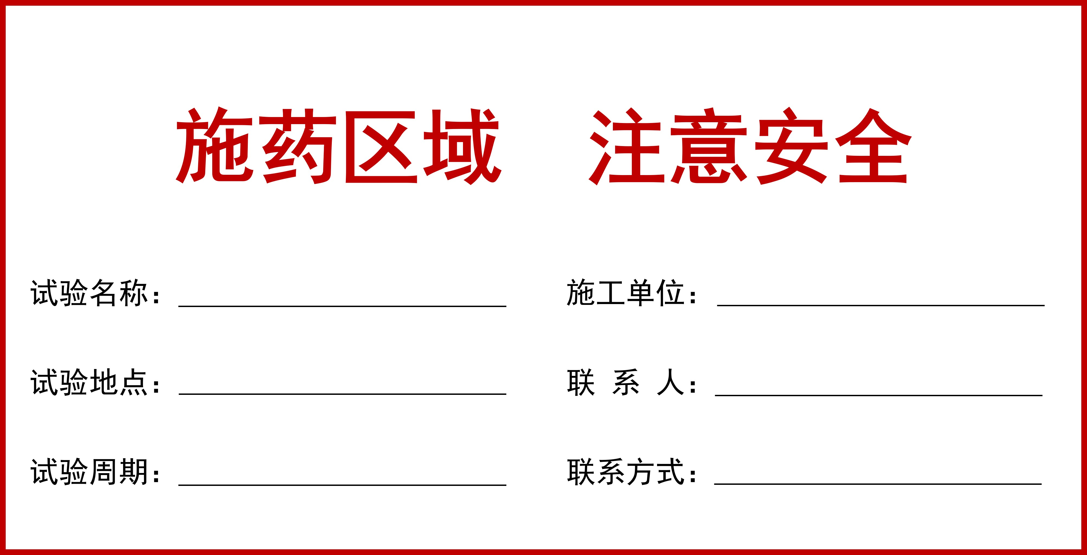
图D.1 注药区域警示标志
附 录 E

（规范性附录）

防治效果评估相关公式
防治效果评估相关公式如下：
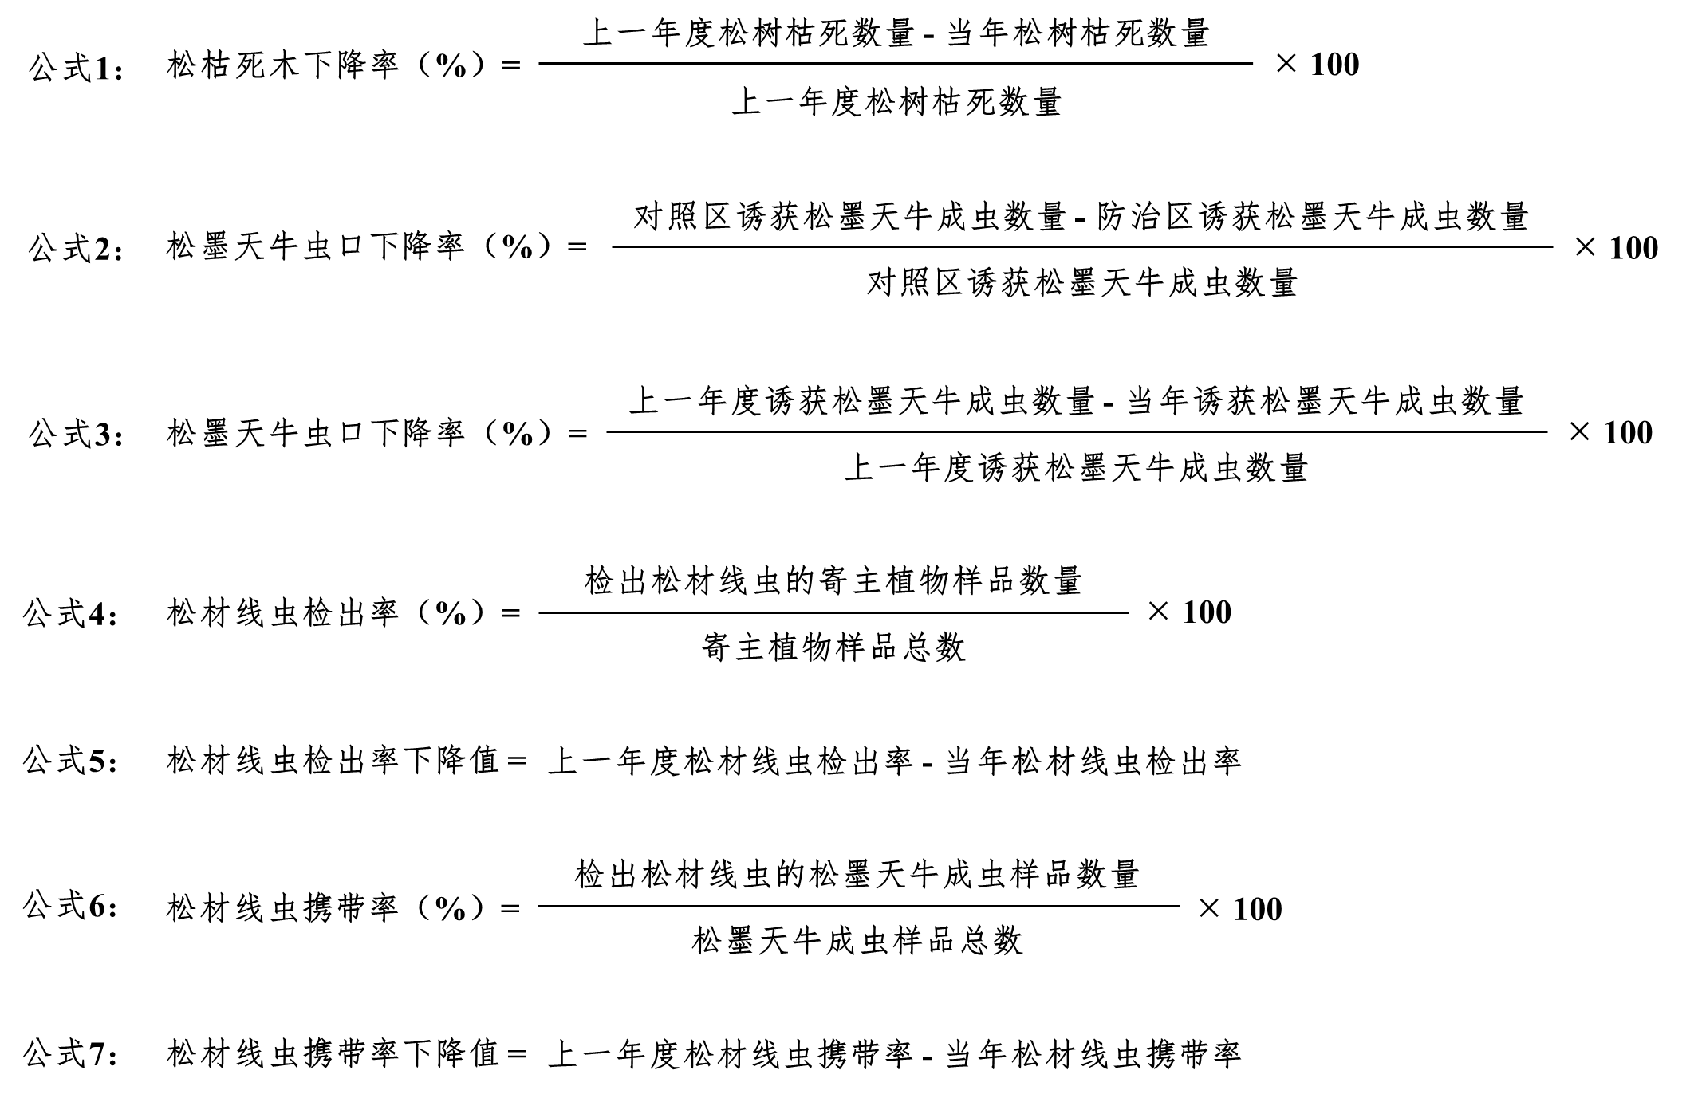
附 录 F

（规范性附录）

打孔注药防治松材线虫病记录表
表F.1 打孔注药防治松材线虫病记录表
编号 | 树木胸径  （cm） | 树高  （m） | 药剂使用情况 |  |  | 防治效果检查评估 |  |  | 备注
编号 | 树木胸径  （cm） | 树高  （m） | 药剂名称 | 用药量  （mL） | 补药量  （mL） | 第一年 | 第二年 | 第三年 | 备注
施药时间： 施药地点：
施工人员： 记录人员：

